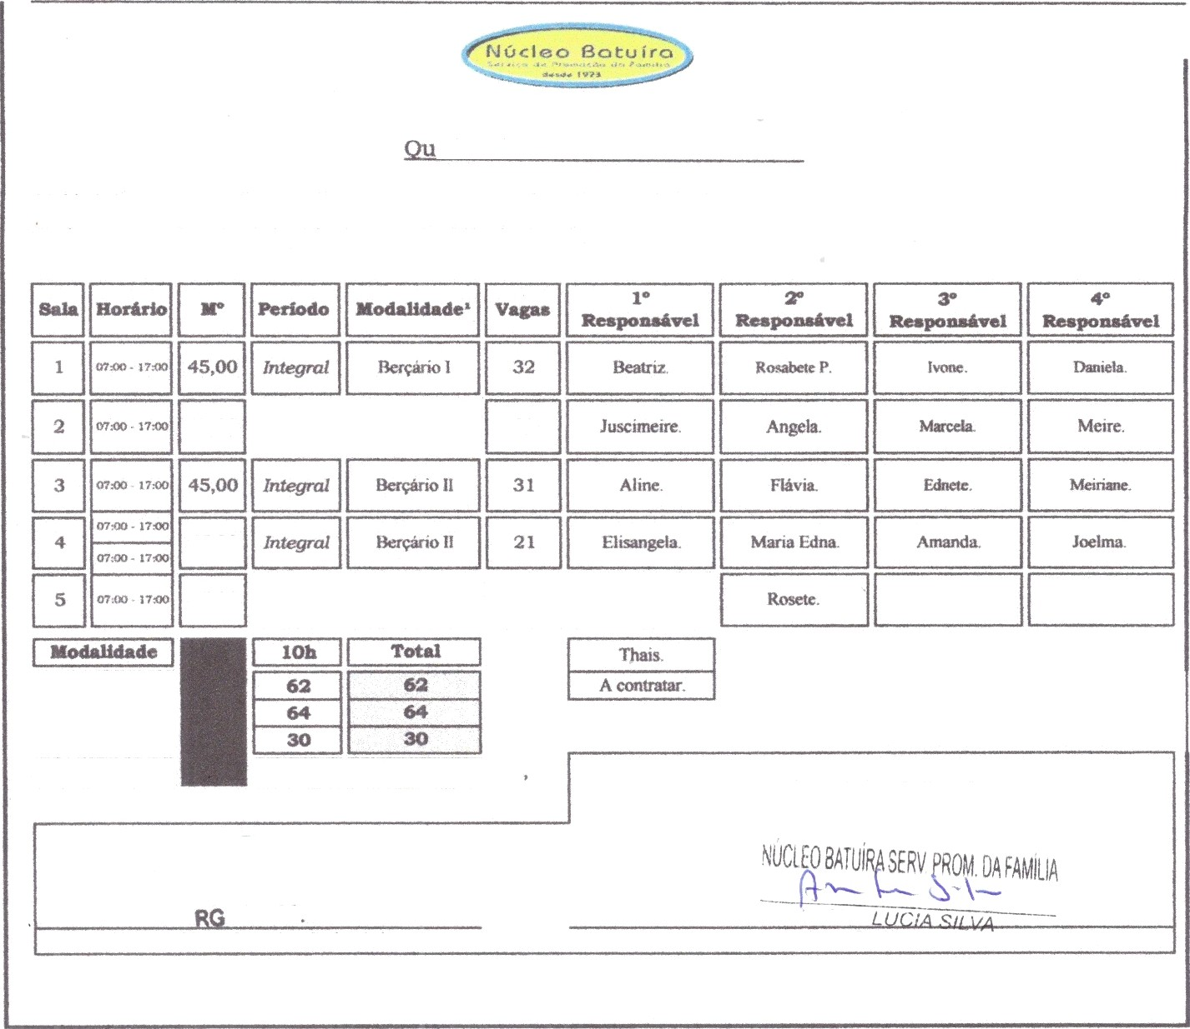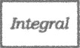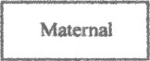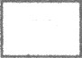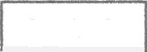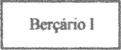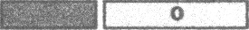
adro de Cla5ses e Docentes - 2023
Unidade III: Núcleo Batuira m co de Promoção do Familia - Unidade lil Endereço: Rua Gerânio. 355 - Parque Residencial Bambi
45,00

45,00 lute eJ Meternal
C nar-u lhos, 05 de Abril de '2023.
Dretora Pcdeg0g!
47 303 633-2
Diretor J Coordenador Pedagógico
Dcrçàrio I

